健康状態・生活状況調査シート

あてはまるものに〇をつけましょう。

1．あなたの現在の健康状態はいかがですか。
1.よい 2.まあよい 3.ふつう 4.あまりよくない 5.よくない

2．睡眠や休養はとれていますか。
1.十分とれている 2.やや不足気味 3.不足している

3．6か月間で2～3㎏以上の体重減少がありましたか。
1.はい 2.いいえ

4．以前に比べて歩く速度が遅くなってきたと感じますか。
1.はい 2.いいえ

5．体調が悪いことや困りごとがあった時に、近くに相談できる人はいますか。
1.いる（ ） 2.いない

6．生活の困りごとを気軽に頼める相手はいますか。
1.身近にいる 2.心当たりがある 3.探せばいる 4.いない

7．家族や知人とよく会話をしますか。
1.する 2.時々する 3.あまりしない 4.ほとんどしない

8. 同居家族は何人ですか。
1.一人暮らし 2.高齢夫婦 3.それ以外

9．給与や年金の支給日前に、暮らしに困ることはありましたか。
1.特にない 2.たまにあった

10．日常生活のなかで、不安や心配に思うことはありますか。
1.ある（ ） 2.ない

このページは、病院を受診する前に記入して
持参してください

令和5年度 釜石市包括的支援の仕組みづくり（厚労省事業）
釜石医師会 健康づくりパス

1．フォローが必要な項目（複数可）
□血圧値 □尿・腎機能検査 □糖・代謝検査
□尿酸 □脂質検査 □肝機能検査
□貧血検査 □白血球 □心電図検査
□眼底検査 □胸部X線写真 □その他( )

2．診察結果
1)治療の方針 □あり（複数可） □経過観察
□食事療法
□運動療法
□薬物療法
□それ以外（ ）

3．今後の生活について
1)保健指導や生活上の支援の必要性
□あり（複数可） □なし
□ゼロから始める血圧教室（集団）
□独居
□老老
□禁煙チャレンジ教室（集団）
□生活習慣見直し教室
(40～74歳・特定保健指導・集団)
□健診結果振り返り教室（75歳以上・集団）
□管理栄養士による栄養相談（個別）
□保健師による健康相談(個別)
□薬剤師によるお薬の相談(個別）
□地域資源の活用による社会参加
□その他（ ）

受診日/受診医療機関
令和 年 月 日
医療機関名： 医師：

◎個人情報の保険者（釜石市）と釜石医師会への提供について □同意する □同意しない
◎「保健指導等の必要性あり」とされた場合、指導等について □希望する □希望しない
※個人情報の提供に同意がない場合には、指導等を受けることができません。

氏 名  (自署) | 生年月日  大正・昭和・平成 年 月 日生
住 所
【栄養相談】要予約
- 市管理栄養士と栄養に関する相談を行います。
- 一回当たり30～45分程度の個別面談です。
- 持ち物：令和5年度健診結果票、お薬手帳、お持ちの方は糖尿病手帳や血圧手帳
今後の生活について（支援リスト）
以下のような支援(保健事業含)が身近にあります。
興味のある教室等があれば、お問い合わせ願います。
令和５年度 釜石市健康診査を受けた方へ

健診結果のお知らせ(重要)
【ゼロから始める血圧教室】要予約
- 健診時の血圧が高かった方や血圧に興味のある方を対象に、血圧に関すること(血圧自己測定の方法や血圧の正常値、減塩の方法等)を学ぶ教室です。
- 希望者に「尿中ナトカリ測定」を行います。
- 持ち物：令和5年度健診結果票・お持ちの方は血圧計、血圧手帳
釜石市から健診結果票が届いたら…

【健康相談】要予約
- 市保健師が、各地区生活応援センター等を会場に、健診結果やご自身の生活習慣に関すること、ご家族の介護のこと等様々な相談を行います。
- 一回あたり30～45分程度の個別面談です。
- 持ち物：令和5年度健診結果票

手順1 健診結果を確認しましょう！
有所見項目はありましたか
【禁煙チャレンジ教室】要予約
- 禁煙を希望している方を対象に、禁煙が実践・継続できるようにお手伝いします。
- 希望者が数人集まって、教室形式で行います。
- スモーカーライザーによる一酸化炭素濃度の測定や禁煙に関する講話、禁煙宣言を経て、市内調剤薬局にて“禁煙支援剤”をお渡しします。
- その後、市保健師等が電話にて、禁煙の状況確認等フォローアップを行います。
手順2 内面の青枠を記入しましょう！
【お薬の相談】要予約の後、事前の日程調整有
- 普段処方されている薬に関する相談ができます。
- 市内調剤薬局の薬剤師が対応します。
手順3 かかりつけ医または
内科の医院を受診しましょう！

【健診結果振り返り教室】要予約
- 後期高齢者(75歳以上の方)を対象に、健診結果の振り返りとともに元気に年を重ねる秘訣をお伝えします。
- 持ち物：令和5年度健診結果票
受診時の持ち物
①医療保険証
②健診結果票
③健診結果のお知らせ(重要)
④受診料
②③は市から届いた封筒に入っています。

【生活習慣見直し教室】要予約
- 市健診にて、メタボリックシンドローム該当者および予備軍と診断された方を対象に、脱メタボを目指して、生活習慣の振り返りを行う教室です。
【メタボリックシンドロームの該当基準】
・年齢：40～74歳で、腹囲：男性85㎝、女性90㎝以上もしくはBMI25以上
・血糖、血圧、脂質が基準値以上か喫煙者
※自身が該当しているかどうかは、健診結果票を
ご確認願います。
- 健診結果と生活習慣の振り返りの後、目標を設定し、継続的に取り組むことで、内臓脂肪の減少を目指します。
- 市管理栄養士、保健師が支援します。
- 持ち物：令和5年度健診結果票、お持ちの方はお薬手帳

【主な社会参加資源】
- 運動系：グラウンドゴルフやエアロビ、太極拳、100歳体操等
- 学習・趣味系：囲碁や将棋、カラオケ、手芸活動等
- ボランティア系：生活支援（ゴミ出し、草取り等）
- 交流系：つながるカフェ等
※社会参加資源の詳細については、地域ケア推進本部事務局及び最寄りの生活応援センター(公民館)にお問い合わせください。

【お問い合わせ】
市民生活部 市 民 課 電話 0193－22－2111(229)
保健福祉部 健康推進課 電話 0193－22-0179（２４３）
地域包括ケア推進本部事務局 電話 0193-22-0233

健康状態・生活状況調査シート ※ご本人が記入してください。
1
あてはまるものに〇をつけましょう。

① あなたの現在の健康状態はいかがですか。
1.よい 2.まあよい 3.ふつう 4.あまりよくない 5.よくない

② 睡眠や休養はとれていますか。
1.十分とれている 2.やや不足気味 3.不足している

③ 6か月間で2～3㎏以上の体重減少がありましたか。
1.はい 2.いいえ

④ 以前に比べて歩く速度が遅くなってきたと感じますか。
1.はい 2.いいえ

⑤ 体調が悪いことや困りごとがあった時に、近くに相談できる人はいますか。
1.いる（ ） 2.いない

⑥ 生活の困りごとを気軽に頼める相手はいますか。
1.身近にいる 2.心当たりがある 3.探せばいる 4.いない

⑦ 家族や知人とよく会話をしますか。
1.する 2.時々する 3.あまりしない 4.ほとんどしない

⑧ 同居家族は何人ですか。
1.一人暮らし 2.高齢夫婦 3.それ以外

⑨ 給与や年金の支給日前に、暮らしに困ることはありましたか。
1.特にない 2.たまにあった

⑩ 日常生活のなかで、不安や心配に思うことはありますか。
1.ある（ ） 2.ない

⑪ 困っていることや相談したいことなど、ご自由にお書きください。

※このページは、診察の前に記入していただくようお願いします！
令和5年度 釜石市包括的支援の仕組みづくり（厚労省事業）
医師記入欄
釜石医師会 社会的処方連携パス

下記について、左側のシートを参考にあてはまるものに☑をお願いいたします。

1．介護申請の状況について
□ 申請あり □ 申請中 □ 申請なし
担当のケアマネジャーについて □ いる □ いない
2．今後、必要と思われるつながり支援
1）生活上の支援の必要性
□ あり □ なし
□ 保健師等による相談
（特記事項： ）
□ 薬剤師によるお薬相談
□ 地域資源の活用による社会参加の必要性
□ あり □ なし
□ 運動
□ ボランティア・社会貢献
□ 学習・趣味
□ 交流
□ その他（ ）
3．その他、気になること等

受診日/受診医療機関
令和 年 月 日
医療機関名： 医師：

※本人記入欄
◎個人情報の保険者（釜石市）と釜石医師会への提供について □同意する □同意しない
※個人情報の提供に同意がない場合には、指導等を受けることができません。
氏 名  (自署) | 生年月日  大正・昭和・平成 年 月 日生
住 所
のﾍﾟｰｼﾞ
社会参加資源


市内８地区の生活応援センター等で開催している教室等を紹介します。
興味のある方は、各地区生活応援センターへお問い合わせください。
医療機関を受診の皆様へ

令和5年度 釜石市つながるパス

〇主な活動内容
・100歳体操、お茶会、教養講座、健康体操、卓球
（みんなで楽しく活動しています。）
・談話ルームかっし
（誰に話したら良いかわからない。誰かに聞い
てもらいたい。そんな話をしてみませんか？）

受診の際に、ご記入お願いします。
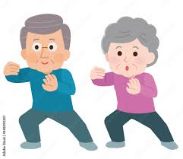
甲子地区生活応援センター

〇主な活動内容
・100歳体操、健康体操、太極拳、お茶会
（体操後のお茶会が楽しいひとときです。）
・詩吟、手芸、サロンなど
・スクールガード
（小学生の登下校時の見守り）

☎23-5524
☎22-0180
釜石地区生活応援センター


かかりつけ医または
内科の医院を受診した時は…

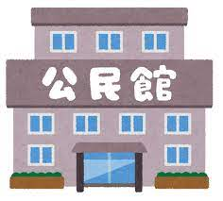

鵜住居地区生活応援センター

手順1 医療機関の窓口で、この用紙が渡されます。
渡されます。
☎28-2470
☎26-7655
平田地区生活応援センター

〇主な活動内容
・健康体操、100歳体操、太極拳、ウォーキングなど
（自立した生活をいつまでも…お気軽にどうぞ。）
・卓球、グランドゴルフ、エアロビクス、社交ダンス
（だれでも気軽に参加できます。）
・そば打ち会、調理実習、合唱など
（たのしいですよ！
ぜひご参加ください！）

〇主な活動内容
・ラジオ体操、100歳体操、太極拳、卓球、社交ダンス
（若さと健康維持のために…いい汗、流しましょう｡）
・有酸素運動、脳トレなどの体操教室（健康づくり）
・健康マージャン、グランドゴルフ、書道教室
（未経験者歓迎！）
・つながるカフェ
（おしゃべりしたり、みんなで交流しましょう）

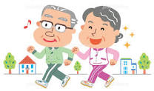
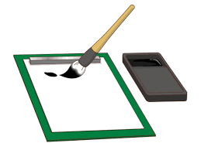
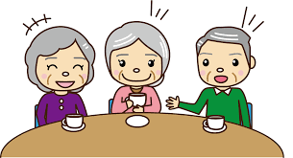
手順2 内面の青枠を記入しましょう！

手順3 診察の時に、この用紙を提出
してください。

〇主な活動内容
・100歳体操、脳トレ、軽運動、太極拳など
（だれでも無理なくできます☺）
・囲碁、手芸など（初心者歓迎！）
・中妻地区見守り隊
（子どもや高齢者の見守り）

〇主な活動内容
・100歳体操、卓球、グランドゴルフ、卓球バレー
（みんなで楽しく活動しています。）
・お茶会、お楽しみ会
（歌ったり笑ったり楽しく過ごしましょう。）
・健康相談（予約が必要になります。）

栗橋地区生活応援センター


☎57-2111
☎23-5541
中妻地区生活応援センター

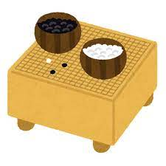
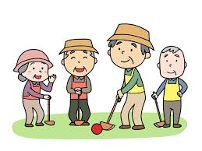

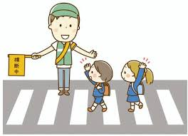
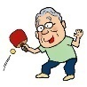

☎55-2111
☎23-5037
唐丹地区生活応援センター

〇主な活動内容
・ラジオ体操、健康体操、100歳体操、太極拳、ヨガ、
卓球、卓球バレー（一緒に体を動かしましょう。）
・洋裁、ものづくり
（楽しく和やかに集っています。）
・野菜づくり、お茶っこサロン
（収穫の喜びが身体も心も元気にします。）

〇主な活動内容
・男の料理教室、100歳体操、合唱など
（みんなで楽しく活動しています。）
・お茶会、健康講話、健康相談
（だれでも気軽に参加できます。）
・生活支援ボランティア
（住民同士の支え合いボランティア活動です。）
小佐野地区生活応援センター

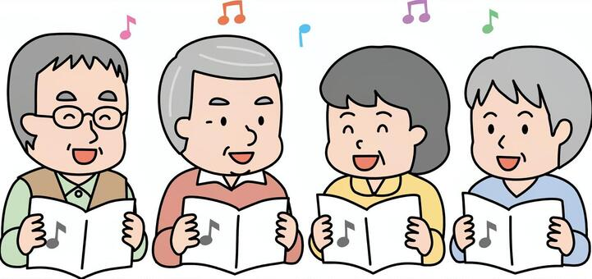
【お問い合わせ】
釜石市地域包括支援センター 電話 0193－22-2620
地域包括ケア推進本部事務局 電話 0193-22-0233

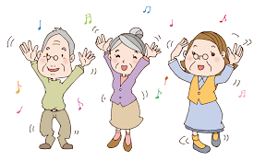


今年度の健診結果をお届けします。
健診結果で、数値が基準値を超えている項目がありました。
放置することなく、医療機関の受診をお勧めします。

